**2024학년도 2학기 데이터베이스 설계 및 구축 최종 보고서**

**(영화 제작 관리 시스템)의 데이터베이스**

**설계 및 구축**

 

|  |  |
| --- | --- |
| **학 과** | **컴퓨터소프트웨어과** |
| **분 반** | **1반** |
| **과목명** | **데이터베이스** |
| **학 번** | **202430952**  **202430971** |
| **이 름** | **추상헌**  **한서진** |
| **담당교수** | **김 경 민** |
| **제 출 일** | **2024년 12월 일** |

**목 차**

1. 프로젝트 개요 ···························································································································· 3

2. 요구사항 분석 ···························································································································

3. 개념적 데이터 모델 ················································································································

4. 논리적 데이터 모델 ················································································································

5. 용어 사전 정의 ··························································································································

6. 물리적 데이터 모델 ················································································································

7. Table 기술서 ······························································································································

8. SQL문 사용하기

1) 기본 SQL ····························································································································

2) JOIN ······································································································································

3) Sub Query ··························································································································

9. 별첨(프로젝트 후기, Databace 구축 Dump 자료) ·················································

# 1. 프로젝트 개요

|  |  |
| --- | --- |
| 프로젝트 개요 | |
| **프로젝트 명** | 영화 제작 관리 시스템 |
| **주제 선정 이유**  **- 영화 제작 과정은 매우 복잡하고 다양한 요소들이 상호작용하는 프로젝트이다. 배우, 스태프, 촬영 일정, 예산, 장비 등 여러 요소를 효율적으로 관리하기 위해서는 체계적인 데이터베이스 시스템이 필요하다. 영화 제작 관리 시스템을 통해 이러한 요소들을 통합적으로 관리함으로써 제작 과정의 효율성을 높이고, 오류를 줄이며, 원활한 커뮤니케이션을 도모할 수 있다.**  **프로젝트 소개**  **- 본 프로젝트는 영화제작 관리 시스템의 데이터베이스를 설계하고 구축하는 것을 목표로 한다. 이 시스템은 영화 제작에 필요한 모든 데이터를 체계적으로 관리하고, 사용자들이 쉽게 접근하고 활용할 수 있도록 지원한다. 주요 기능으로는 배우 및 스태프 관리, 협찬 관리, 예산 관리, 등이 포함된다..**  **기대 효과**  **- 효율성 향상: 영화 제작 과정에서 발생하는 다양한 데이터를 체계적으로 관리함으로써 작업의 효율성을 높일 수 있다.**  **오류 감소: 데이터의 일관성과 정확성을 유지하여 오류를 줄이고, 문제 발생 시 신속하게 대응할 수 있다.**  **원활한 커뮤니케이션: 모든 관련자가 동일한 데이터를 공유함으로써 커뮤니케이션의 원활성을 도모할 수 있다.**  **시간 절약: 반복적인 작업을 자동화하고, 필요한 정보를 빠르게 검색할 수 있어 시간 절약이 가능하다.**  **데이터 분석: 축적된 데이터를 분석하여 향후 영화 제작에 대한 인사이트를 얻고, 더 나은 의사결정을 할 수 있다.** | |

# 2. 요구사항 분석

|  |  |
| --- | --- |
| 요구사항 분석 | |
| **프로젝트 명** | 영화 제작 관리 시스템 |
| < 저장할 정보들 >   * 영화 제작 관리 시스템은 영화의 제목, 제작년월, 장르, 배우, 스태프, 협찬사   등의 정보를 가진다.   * 배우의 이름,번호,소속사,연락처를 저장할 수 있다. * 협찬사의 제품,이름,연락처,비용등을 알 수 있다. * 스태프의 이름,직급,연락처,역할등을 알 수 있다.   < 제공할 기능들 >   * 영화, 배우, 스태프, 협찬사 정보의 등록 및 관리 기능. * 검색 기능을 통해 특정 영화나 배우, 스태프를 손쉽게 찾을 수 있는 기능. * 협찬과 관련된 제품 및 대여 정보를 확인하고 관리할 수 있는 기능. | |
|  | |

# 3. 개념적 데이터 모델

|  |  |
| --- | --- |
| 개념적 데이터 모델 | |
| **프로젝트 명** | 영화 제작 관리 시스템 |

# 4. 논리적 데이터 모델

|  |  |
| --- | --- |
| 논리적 데이터 모델 | |
| **프로젝트 명** | 영화 제작 관리 시스템 |

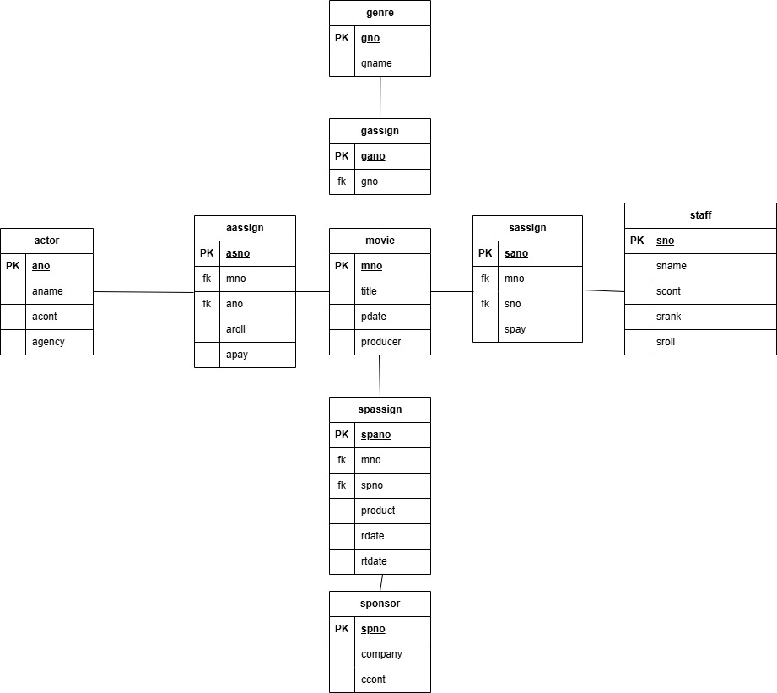

# 5. 용어 사전 정의

|  |  |  |  |
| --- | --- | --- | --- |
| 용어 사전 | | | |
| **프로젝트 명** | 영화제작관리시스템 | | |
| **논리명** | **물리명** | **약어** | **설 명** |
| 영화 번호 | Movie number | Mno | Pk |
| 영화 제목 | Title | Title |  |
| 영화 제작년월 | Production date | Pdate |  |
| 감독 | Producer | Producer |  |
|  |  |  |  |
| 장르 번호 | Genre number | Gno | Pk |
| 장르명 | Genre name | Gname |  |
|  |  |  |  |
| 장르 지정 번호 | Genre assignment | Gano | Pk |
| 장르 번호 | Genre number | Gno |  |
|  |  |  |  |
| 배우 지정 번호 | Assignment number actor | Asno | Pk |
| 영화 번호 | Movie number | Mno | Fk |
| 배우 번호 | Actor number | Ano | Fk |
| 배우 역할 | Actor roll | Aroll |  |
| 배우 급여 | Actor pay | apay |  |
|  |  |  |  |
| 배우 번호 | Actor Number | Ano | Pk |
| 배우 이름 | Actor name | Aname | Fk |
| 배우 연락처 | Actor contact | Acont |  |
| 배우 소속사 | Agency | Agency |  |
|  |  |  |  |
| 스태프 지정 번호 | Staff assignment number | Sano | Pk |
| 영화 번호 | Movie number | Mno | Fk |
| 스태프 번호 | Staff number | Sno | Fk |
| 스태프 급여 | Staff pay | Spay |  |
| 스태프 | Staff number | Sno | Pk |
| 스태프 이름 | Staff name | Sname |  |
| 스태프 연락처 | Staff contact | Scont |  |
| 스태프 직급 | Staff rank | Srank |  |
| 스태프 역할 | Staff roll | sroll |  |
|  |  |  |  |
| 협찬 지정 번호 | Sponsor assignment | Spano | Pk |
| 영화 번호 | Movie number | Mno | Fk |
| 협찬사 번호 | Sponsor number | Spno | fk |
| 협찬 제품 | Product | Product |  |
|  |  |  |  |
| 대여 날짜 | Rental date | Rdate |  |
| 반납 날짜 | Rental return date | Rtdate |  |
|  |  |  |  |
| 협찬사 번호 | Sponsor number | Spno | Pk |
| 협찬사 이름 | Company | Company |  |
| 협찬사 연락처 | Company contact | Ccont |  |

# 6. 물리적 데이터 모델

|  |  |
| --- | --- |
| 물리적 데이터 모델 | |
| **프로젝트 명** | 영화 제작 관리 시스템 |

# 7. Table 기술서

|  |  |  |  |  |  |  |
| --- | --- | --- | --- | --- | --- | --- |
| Table 기술서 | | | | | | |
| **테이블 명** | | Movie | | | | |
| **테이블 설명** | | 영화 정보 | | | | |
| **No** | **Attribute** | **Data Type** | **NN** | **Ky** | **Default** | **Description** |
| 1 | Mno | Number(10) |  | PK |  | 영화 번호 |
| 2 | Title | Varchar2(100) | nn |  |  | 영화 제목 |
| 3 | Pdate | date | nn |  |  | 영화 제작 년월 |
| 4 | Prouducer | Varchar2(20) | nn |  |  | 감독 |
| 5 |  |  |  |  |  |  |
| 6 |  |  |  |  |  |  |
| 7 |  |  |  |  |  |  |
| 8 |  |  |  |  |  |  |
| 9 |  |  |  |  |  |  |
| 10 |  |  |  |  |  |  |
| 11 |  |  |  |  |  |  |
| 12 |  |  |  |  |  |  |
| 13 |  |  |  |  |  |  |
| 14 |  |  |  |  |  |  |
| 15 |  |  |  |  |  |  |
| **비 고** | | | | | | |
|  | | | | | | |

|  |  |  |  |  |  |  |
| --- | --- | --- | --- | --- | --- | --- |
| Table 기술서 | | | | | | |
| **테이블 명** | | Gassign | | | | |
| **테이블 설명** | | 장르 지정 번호 | | | | |
| **No** | **Attribute** | **Data Type** | **NN** | **Ky** | **Default** | **Description** |
| 1 | gano | Number(100) |  | Pk |  | 장르 지정 번호 |
| 2 | gno | Number(100) |  | Fk |  | 장르 번호 |
| 3 |  |  |  |  |  |  |
| 4 |  |  |  |  |  |  |
| 5 |  |  |  |  |  |  |
| 6 |  |  |  |  |  |  |
| 7 |  |  |  |  |  |  |
| 8 |  |  |  |  |  |  |
| 9 |  |  |  |  |  |  |
| 10 |  |  |  |  |  |  |
| 11 |  |  |  |  |  |  |
| 12 |  |  |  |  |  |  |
| 13 |  |  |  |  |  |  |
| 14 |  |  |  |  |  |  |
| 15 |  |  |  |  |  |  |
| **비 고** | | | | | | |
|  | | | | | | |

|  |  |  |  |  |  |  |
| --- | --- | --- | --- | --- | --- | --- |
| Table 기술서 | | | | | | |
| **테이블 명** | | Genre | | | | |
| **테이블 설명** | | 장르 | | | | |
| **No** | **Attribute** | **Data Type** | **NN** | **Ky** | **Default** | **Description** |
| 1 | Gno | Number(100) |  | Pk |  | 장르 번호 |
| 2 | Gname | Varchar2(100) | nn |  |  | 장르명 |
| 3 |  |  |  |  |  |  |
| 4 |  |  |  |  |  |  |
| 5 |  |  |  |  |  |  |
| 6 |  |  |  |  |  |  |
| 7 |  |  |  |  |  |  |
| 8 |  |  |  |  |  |  |
| 9 |  |  |  |  |  |  |
| 10 |  |  |  |  |  |  |
| 11 |  |  |  |  |  |  |
| 12 |  |  |  |  |  |  |
| 13 |  |  |  |  |  |  |
| 14 |  |  |  |  |  |  |
| 15 |  |  |  |  |  |  |
| **비 고** | | | | | | |
|  | | | | | | |

|  |  |  |  |  |  |  |
| --- | --- | --- | --- | --- | --- | --- |
| Table 기술서 | | | | | | |
| **테이블 명** | | Actassign | | | | |
| **테이블 설명** | | 배우 지정 번호 | | | | |
| **No** | **Attribute** | **Data Type** | **NN** | **Ky** | **Default** | **Description** |
| 1 | Asno | Number(10) |  | Pk |  | 배우 지정 번호 |
| 2 | Mno | Number(10) |  | Fk |  | 영화 번호 |
| 3 | Ano | Number(10) |  | Fk |  | 배우 번호 |
| 4 | Aroll | Varchar2(20) | nn |  |  | 배우 역할 |
| 5 | Apay | Number(10) | nn |  |  | 배우 급여 |
| 6 |  |  |  |  |  |  |
| 7 |  |  |  |  |  |  |
| 8 |  |  |  |  |  |  |
| 9 |  |  |  |  |  |  |
| 10 |  |  |  |  |  |  |
| 11 |  |  |  |  |  |  |
| 12 |  |  |  |  |  |  |
| 13 |  |  |  |  |  |  |
| 14 |  |  |  |  |  |  |
| 15 |  |  |  |  |  |  |
| **비 고** | | | | | | |
|  | | | | | | |

|  |  |  |  |  |  |  |
| --- | --- | --- | --- | --- | --- | --- |
| Table 기술서 | | | | | | |
| **테이블 명** | | Actor | | | | |
| **테이블 설명** | | 배우 | | | | |
| **No** | **Attribute** | **Data Type** | **NN** | **Ky** | **Default** | **Description** |
| 1 | Ano | Number(10) |  | Pk |  | 배우 번호 |
| 2 | Aname | Varchar2(200) | nn |  |  | 배우 이름 |
| 3 | Acont | Number(20) | nn |  |  | 배우 연락처 |
| 4 | Agency | Varchar2(200) |  |  |  | 배우 소속사 |
| 5 |  |  |  |  |  |  |
| 6 |  |  |  |  |  |  |
| 7 |  |  |  |  |  |  |
| 8 |  |  |  |  |  |  |
| 9 |  |  |  |  |  |  |
| 10 |  |  |  |  |  |  |
| 11 |  |  |  |  |  |  |
| 12 |  |  |  |  |  |  |
| 13 |  |  |  |  |  |  |
| 14 |  |  |  |  |  |  |
| 15 |  |  |  |  |  |  |
| **비 고** | | | | | | |
|  | | | | | | |

|  |  |  |  |  |  |  |
| --- | --- | --- | --- | --- | --- | --- |
| Table 기술서 | | | | | | |
| **테이블 명** | | Sassign | | | | |
| **테이블 설명** | | 스태프 지정번호 | | | | |
| **No** | **Attribute** | **Data Type** | **NN** | **Ky** | **Default** | **Description** |
| 1 | Sano | Number(10) |  | Pk |  | 스태프 지정번호 |
| 2 | Mno | Number(10) |  | Fk |  | 영화 번호 |
| 3 | Sno | Number(10) |  | Fk |  | 스태프 번호 |
| 4 | Spay | Number(10) | nn |  |  | 스태프 급여 |
| 5 |  |  |  |  |  |  |
| 6 |  |  |  |  |  |  |
| 7 |  |  |  |  |  |  |
| 8 |  |  |  |  |  |  |
| 9 |  |  |  |  |  |  |
| 10 |  |  |  |  |  |  |
| 11 |  |  |  |  |  |  |
| 12 |  |  |  |  |  |  |
| 13 |  |  |  |  |  |  |
| 14 |  |  |  |  |  |  |
| 15 |  |  |  |  |  |  |
| **비 고** | | | | | | |
|  | | | | | | |

|  |  |  |  |  |  |  |
| --- | --- | --- | --- | --- | --- | --- |
| Table 기술서 | | | | | | |
| **테이블 명** | | Staff | | | | |
| **테이블 설명** | | 스태프 | | | | |
| **No** | **Attribute** | **Data Type** | **NN** | **Ky** | **Default** | **Description** |
| 1 | Sno | Number(10) |  | Pk |  | 스태프 번호 |
| 2 | Sname | Varchar2(200) | nn |  |  | 스태프 이름 |
| 3 | Scont | Number(20) | nn |  |  | 스태프 연락처 |
| 4 | Srank | Varchar2(20) | nn |  |  | 스태프 직급 |
| 5 | Sroll | Varchar2(20) | nn |  |  | 스태프 역할 |
| 6 |  |  |  |  |  |  |
| 7 |  |  |  |  |  |  |
| 8 |  |  |  |  |  |  |
| 9 |  |  |  |  |  |  |
| 10 |  |  |  |  |  |  |
| 11 |  |  |  |  |  |  |
| 12 |  |  |  |  |  |  |
| 13 |  |  |  |  |  |  |
| 14 |  |  |  |  |  |  |
| 15 |  |  |  |  |  |  |
| **비 고** | | | | | | |
|  | | | | | | |

|  |  |  |  |  |  |  |
| --- | --- | --- | --- | --- | --- | --- |
| Table 기술서 | | | | | | |
| **테이블 명** | | Spassign | | | | |
| **테이블 설명** | | 협찬지정번호 | | | | |
| **No** | **Attribute** | **Data Type** | **NN** | **Ky** | **Default** | **Description** |
| 1 | Spano | Number(10) |  | Pk |  | 협찬지정번호 |
| 2 | Mno | Number(10) |  | Fk |  | 영화 번호 |
| 3 | Spno | Number(10) |  | Fk |  | 협찬사 번호 |
| 4 | Product | Varchar2(20) | nn |  |  | 협찬 제품 |
| 5 | Rdate | Date | nn |  | Sysdate | 대여 날짜 |
| 6 | Rtdate | Date | nn |  | Sysdate | 반납 날짜 |
| 7 |  |  |  |  |  |  |
| 8 |  |  |  |  |  |  |
| 9 |  |  |  |  |  |  |
| 10 |  |  |  |  |  |  |
| 11 |  |  |  |  |  |  |
| 12 |  |  |  |  |  |  |
| 13 |  |  |  |  |  |  |
| 14 |  |  |  |  |  |  |
| 15 |  |  |  |  |  |  |
| **비 고** | | | | | | |
|  | | | | | | |

|  |  |  |  |  |  |  |
| --- | --- | --- | --- | --- | --- | --- |
| Table 기술서 | | | | | | |
| **테이블 명** | | Sponser | | | | |
| **테이블 설명** | | 협찬지정번호 | | | | |
| **No** | **Attribute** | **Data Type** | **NN** | **Ky** | **Default** | **Description** |
| 1 | Spno | Number(10) |  | Pk |  | 협찬사 번호 |
| 2 | Company | Varchar2(200) |  |  |  | 협찬사 이름 |
| 3 | Spcont | Number(20) |  |  |  | 협찬사 연락처 |
| 4 |  |  |  |  |  |  |
| 5 |  |  |  |  |  |  |
| 6 |  |  |  |  |  |  |
| 7 |  |  |  |  |  |  |
| 8 |  |  |  |  |  |  |
| 9 |  |  |  |  |  |  |
| 10 |  |  |  |  |  |  |
| 11 |  |  |  |  |  |  |
| 12 |  |  |  |  |  |  |
| 13 |  |  |  |  |  |  |
| 14 |  |  |  |  |  |  |
| 15 |  |  |  |  |  |  |
| **비 고** | | | | | | |
|  | | | | | | |

# 8. SQL문 사용하기

## **1) 기본 SQL(select, where, 그룹함수, group by, having, order by) - 기본 5개**

## **2) JOIN – 기본 2개**

## **3) Sub Query – 기본 3개**

|  |
| --- |
| 별 첨 |

**별첨 1. 프로젝트 후기**

**별첨 2. Database 구축 dump 자료**

**1. 프로젝트 후기**

**2. Database 구축 dump 자료**

**< 계정 생성하기 >**

**< 테이블 생성하기 >**

**< 테이블 데이터 추가하기 >**